Sablon primer excisios cervicalis műtéti anyagok leletezéséhez

Verzió: 1.0
Érvényes: 2026.01.01.

A protokoll a következő beavatkozásokra és tumortípusokra alkalmazható:

Beavatkozás típusa | Megjegyzés
Excisio | Conisatio (loop conisatio, mély conisatio, re-conisatio)
Tumortípus | Megjegyzés
Carcinoma | In situ és invazív laphám carcinoma, in situ és invazív adenocarcinoma, további cervicalis epithelialis tumorok, primer cervicalis csírasejtes és neuroendocrin tumorok

A sablon a következő esetekben nem használható:

Beavatkozás típusa | Megjegyzés
Citológia | -
Biopszia | -
Resecatum | Lásd vonatkozó leletsablon
Tumortípus | Megjegyzés
Lymphoma | -
Sarcoma | -

Szerző(k):
dr. Betenbuk Judit – Sebészeti és Molekuláris Patológiai Osztály, Daganatpatológiai Központ, Országos Onkológiai Intézet
dr. Madaras Lilla – Patológiai, Igazságügyi és Biztosítási Orvostani Intézet, Semmelweis Egyetem
dr. Melegh Zsombor Béla – Sebészeti és Molekuláris Patológiai Osztály, Daganatpatológiai Központ, Országos Onkológiai Intézet
dr. Rókusz András – Patológiai és Kísérleti Rákkutató Intézet, Semmelweis Egyetem
dr. Szalai Luca – Sebészeti és Molekuláris Patológiai Osztály, Daganatpatológiai Központ, Országos Onkológiai Intézet
dr. Vereczkey Ildikó – Sebészeti és Molekuláris Patológiai Osztály, Daganatpatológiai Központ, Országos Onkológiai Intézet

Referenciák
Barbara A. Crothers, DO*; Uma G. Krishnamurti, MD, PhD*; George G. Birdsong, MD; Veronica Klepeis, MD, PhD; Saeid Movahedi-Lankarani, MD; Christopher N. Otis, MD. Protocol for the Examination of Excision Specimens From Patients With Primary Carcinoma of the Uterine Cervix

WHO Classification of Tumours Editorial Board. Female genital tumours. Lyon (France): International Agency for Research on Cancer; 2020. (WHO classification of tumours series, 5th ed.; vol. 4). https://publications.iarc.fr/592.

Park KJ, Alvarado-Cabrero I, Duggan MA, Kiyokawa T, Mills AM, Ordi J, Otis CN, Plante M, Stolnicu S, Talia KL, Wiredu EK, Lax SF, McCluggage WG (2021). Carcinoma of the Cervix Histopathology Reporting Guide. 5th edition. International Collaboration on Cancer Reporting; Sydney, Australia. ISBN: 978-1-922324-43-6.

Makroszkópos leírás és indítás: (1. Megjegyzés)

Leletezési sablon
Az elváltozás szöveti típusának és a patológiai prognosztikai faktoroknak megfelelően értelemszerűen válassza ki a felsoroltak közül a megelelőt! Amennyiben szükséges, akár leírásszerűen is egészítse ki!
* A csillaggal jelölt mezők nem kötelezően kitöltendők

Megelőző beavatkozás:
- Citológia, biopszia, conisatum (mintavétel helye, száma, előzetes diagnózisok, invazív elváltozás horizontális kiterjedése, mélységi infiltrációja)

Neoadjuváns kezelés:
- Nem történt
- Kemoterápia
- Sugárterápia
- Radiokemoterápia (RKT)

Beavatkozás típusa:
- Conisatio
- Loop conisatio
- Re-conisatio
- Egyéb: __

Tumor hisztológiai típusa: (2. Megjegyzés)
- Invazív carcinoma típusa: __
- Nincs invazív carcinoma, csak dysplasia: __

Szöveti grade:* (3. Megjegyzés)
- Jól differenciált (G1)
- Közepesen differenciált (G2)
- Rosszul diferenciált (G3)
- Nem megítélhető

Tumor lokalizáció:
- Nem meghatározható
- Az óra számlapjához viszonyított elhelyezkedés: __
- Egyéb: __

Tumor méret:
- Tumor legnagyobb átmérője: __ mm
- Tumor legnagyobb horizontális kiterjedése: __ mm

Többgócúság: (4. Megjegyzés)
- Nem azonosítható
- Azonosítható
- További gócok mérete, lokalizációja: __

Stromalis invázió: (5. Megjegyzés)
- Stromalis invázió mérete: __ mm
- Stromalis inváziónak megfelelően a cervix legnagyobb vastagsága: __ mm

Silva mintázat: (6. Megjegyzés)
- A mintázat
- B mintázat
- C mintázat

Dysplasia:
- Nincs jelen
- Jelen van
- Dysplasia típusa:
- LSIL (CIN I)
- HSIL (CIN II)
- HSIL (CIN III)
- AIS, HPV-asszociált
- AIS, HPV-independens
- SMILE
- Mirigybeterjedés:
- Nem azonosítható
- Azonosítható

Érinvázió:
- Nem azonosítható
- Vérér invázió azonosítható
- Nyirokér invázió azonosítható
- Vérér és nyirokér invázió is azonosítható

Perineuralis terjedés:
- Nem azonosítható
- Azonosítható

*Necrosis:
- Nem azonosítható
- Azonosítható

*Lymphoid beszűrődés:
- Nem azonosítható
- Enyhe
- Közepes
- Intenzív

Elvégzett immunhisztokémiai vizsgálatok eredménye: __

Egyéb elváltozás(ok) a cervixben: __

Sebészi szélek:
- Sebészi szélek az invazív komponens tekintetében:
- Legközelebbi ectocervicalis nyálkahártyai rezekciós szél: __ mm
- Lokalizáció: __
- Legközelebbi endocervicalis nyálkahártyai rezekciós szél: __ mm
- Lokalizáció: __
- Legközelebbi ectocervicalis lágyrész rezekciós szél: __ mm
- Lokalizáció: __
- Legközelebbi endocervicalis lágyrész rezekciós szél: __ mm
- Lokalizáció: __
- Sebészi szélek a dysplasia tekintetében:
- Legközelebbi ectocervicalis nyálkahártyai rezekciós szél: __ mm
- Lokalizáció: __
- Legközelebbi endocervicalis nyálkahártyai rezekciós szél: __ mm
- Lokalizáció: __
- Mirigybeterjedés esetén a legközelebbi ectocervicalis lágyrész szél: __ mm
- Lokalizáció: __
- Mirigybeterjedés esetén a legközelebbi endocervicalis lágyrész szél: __ mm
- Lokalizáció: __
- Sebészi szélek, megjegyzés: __

Regionális nyirokcsomó státusz: (7. Megjegyzés)
- Regionális nyirokcsomó eltávolítás nem történt
- Jobb oldali sentinel nyirokcsomó:
- Vizsgált nyirokcsomók száma:
- Áttétes nyirokcsomók száma:
- Legnagyobb áttét mérete: __ mm
- Extranodalis terjedés: __
- Bal oldali sentinel nyirokcsomó:
- Vizsgált nyirokcsomók száma:
- Áttétes nyirokcsomók száma:
- Legnagyobb áttét mérete: __ mm
- Extranodalis terjedés: __
- Jobb oldali parailiacalis nyirokcsomó blokkdisszekció:
- Vizsgált nyirokcsomók száma:
- Áttétes nyirokcsomók száma:
- Legnagyobb áttét mérete: __ mm
- Extranodalis terjedés: __
- Bal oldali parailiacalis nyirokcsomó blokkdisszekció:
- Vizsgált nyirokcsomók száma:
- Áttétes nyirokcsomók száma:
- Legnagyobb áttét mérete: __ mm
- Extranodalis terjedés: __
- Paraaorticus nyirokcsomó blokkdisszekció:
- Vizsgált nyirokcsomók száma:
- Áttétes nyirokcsomók száma:
- Legnagyobb áttét mérete: __ mm
- Extranodalis terjedés: __
- Nyirokcsomókon elvégzett immunhisztokémiai reakciók eredménye: __

Egyéb patológiai megjegyzés: __

pTNM stádium: __ (8. Megjegyzés)

1. Megjegyzés: Makroszkópos indítás és leírás
- Makroszkópos leírás:
- A specimen orientáló fonaljelölést: tartalmaz / nem tartalmaz
- Minta integritása: intakt / szakadozott
- Minta méretei: __ x __ x __ cm
- Nyálkahártyai felszín méretei: __ x __ cm
- Nyálkahártyai felszín, méhszáj makroszkópos leírása
- Natívan érkezett specimen esetén:
- Specimen festések: endocervixnek és ectocervixnek megfelelően két színnel
- Specimen feltárása a méhszáj felöl, a conisatum legkisebb vastagságának megfelelően, orientált specimen esetén a feltárás helyének megjelölése
- Specimen kifeszítése tű segítségével parafalapon vagy hungarocellen
- Kifeszített formában történő formalinos fixálás
- Indítás során a specimen szeletelése 2-3 mm szeletvastagságban, lehetőség szerint az óra számlapjának megfelelően 8-12 szeletben, a szeletek egy irányba forgatva blokkba helyezve
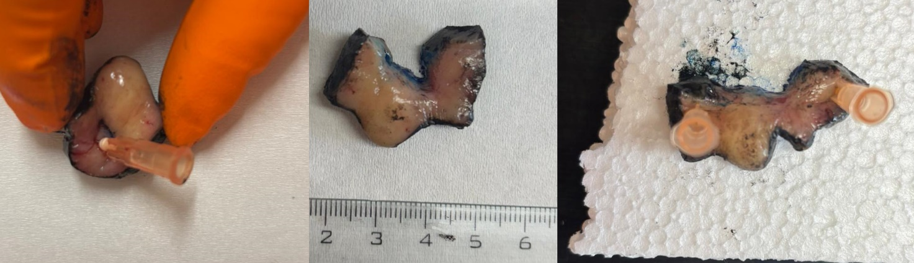
- Indításról készült sematikus ábra vagy fotódokumentáció készítése
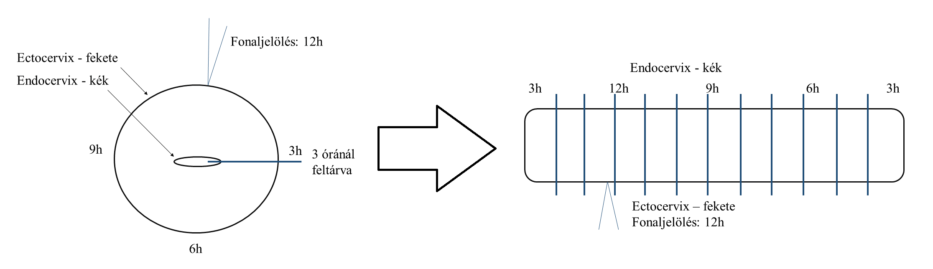

- Formalinban fixáltan érkezett specimen esetén:
- Specimen festése:
  - Orientálatlan esetben endocervixnek és ectocervixnek megfelelően két különböző színnel
  - Orientált specimen esetén, amennyiben lehetőség van rá három színnel: endocervix egy szín, ectocervix két átellenes oldala (pl.: 12 óra kék - 6 óra fekete) további két színnel jelölve
- Specimen szeletelése a festésnek megfelelően 2-3 mm szeletvastagságban
- A két széli kimetszést a patológus által vágott felszínre fektetve ágyazni
- Indításról készült sematikus ábra vagy fotódokumentáció készítése
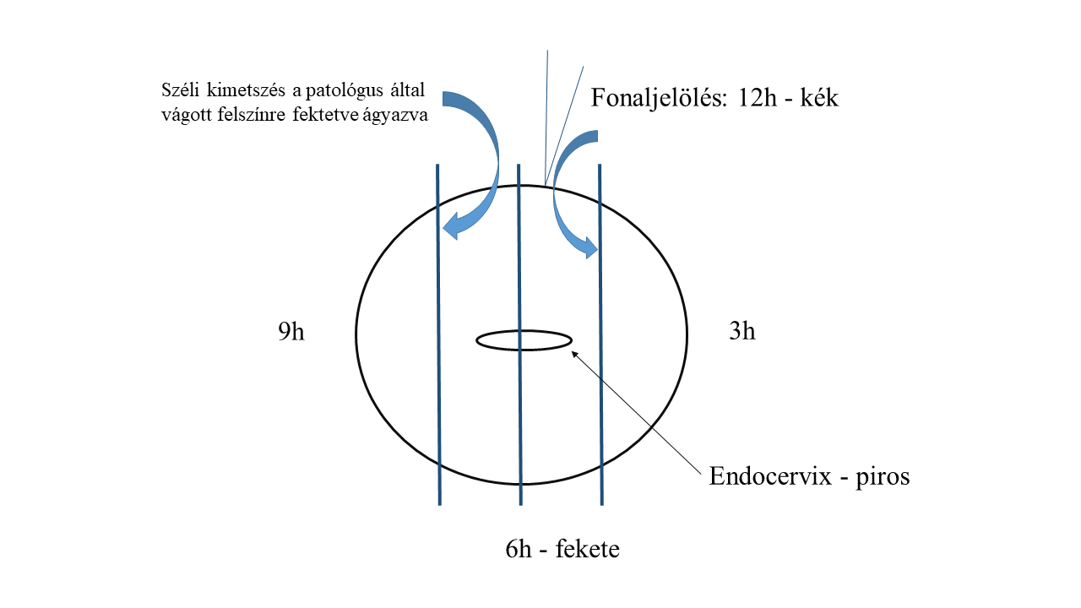
2. Megjegyzés: Hisztológiai típus
A leletben a WHO beosztás szerinti entitásokat kell feltüntetni! Amennyiben szükséges, akkor mikroszkópos leírás is adható.
- Cervix laphám carcinoma:
- Laphám carcinoma, HPV-asszociált
- Laphám carcinoma, HPV-independens
- Laphám carcinoma, NOS (ha p16 immunhisztokémia vagy HPV tipizálás nem elérhető)
- Cervix adenocarcinoma:
- Adenocarcinoma, HPV-asszociált
- Adenocarcinoma, HPV-independens, gastric type
- Adenocarcinoma, HPV-independens, clear cell type
- Adenocarcinoma, HPV-independens, mesonephric type
- Cervicalis endometrioid adenocarcinoma
- Adenocarcinoma, NOS (ha p16 immunhisztokémia vagy HPV tipizálás nem elérhető)
- Cervix további epithelialis tumorai:
- Carcinosarcoma
- Adenosquamosus carcinoma
- Mucoepidermoid carcinoma
- Adenoid basalis carcinoma
- Differenciálatlan carcinoma
- Cervix primer csírasejtes tumorai:
- Érett teratoma
- Yolk sac tumor
- Nem gestatios choriocarcinoma
- Cervix neuroendocrin neoplasiái:
- Neuroendocrin tumor, grade 1
- Neuroendocrin tumor, grade 2
- Neuroendocrin tumor, NOS
- Kissejtes neuroendocrin carcinoma
- Nagysejtes neuroendocrin carcinoma
- Neuroendocrin carcinoma, NOS
- Egyéb: __

3. Megjegyzés: Szöveti grade
Laphám carcinomák esetén háromosztatú grádusrendszert alkalmazzuk, megjegyezve, hogy a szöveti grade nem bír prognosztikus jelentőséggel.
- Jól differenciált (G1)
- Közepesen differenciált (G2)
- Rosszul differenciált (G3)

Adenocarcinomák esetén a grádus független prognosztikus jelentősége kérdéses. A legtöbb grádusrendszer a tumor architektúrális és nuclearis jellemzőit veszi figyelembe.
- Jól differenciált (G1): Elsősorban glandularis vagy papillaris növekedési mintázat, enyhe vagy mérsékelt nuclearis atípiával.
- Közepesen differenciált (G2): Átmentet G1 és G3 morfológia között.
- Rosszul differenciált (G3): Elsősorban szolid növekedési mintázat, súlyos nuclearis atípiával.

Jelen WHO ajánlás alapján a differenciálatlan carcinomák G4 kategóriába sorolhatók.

A cervix neuroendocrin neoplasiái ritkák, gradálásuk az egyéb lokalizációkban megjelenő neuroendocrin neoplasiáknál meghatározottakhoz hasonlóan történik.
- Low grade neuroendocrin tumor
  - G1: Uniform sejtmagok, kis nucleolus, alacsony mitotikus aktivitás
  - G2: 2-20 mitózis/2 mm² (5-10 mitózis/10 HPF) és necroticus fókusz jelenléte
- High grade neuroendocrin carcinoma
  - Kissejtes neuroendocrin carcinoma
  - Nagysejtes neuroendocrine carcinoma

4. Megjegyzés: Többgócúság
Ilyen esetben a sablonban tárgyalt paramétereket - a nyirokcsomó érintettség kivételével – minden góc esetén külön is meg kell adni.
Többgócúságnak tekintendő, ha:
- Az egyes gócokat megtartott cervix kimetszést tartalmazó blokk(ok) választják el.
- Az egyes gócok ugyanazon kimetszésben láthatók, melyek között egyértelműen megtartott cervicalis hám azonosítható.
- Az egyes gócok különböző cervicalis ajkakon helyezkednek el és a nyakcsatorna nem érintett.

5. Megjegyzés: Stromalis invázió megítélése
A stromalis invázió mértéke a dysplasia érintett epithelialis felszín vagy a dysplasia érintett endocervicalis mirigyek bázisától az infiltráció legmélyebb pontjáig mérendő. Amennyiben az invazív carcinoma nem közvetlen folytonos a dysplasticus hámfelszínnel, akkor az invázió mértéke az infiltráció legmélyebb pontjától a legközelebbi dysplasticus hámfelszínig mérendő. Amennyiben megelőző dysplasticus elváltozás nem azonosítható, abban az esetben a legközelebbi megtartott hámfelszíntől az infiltráció legmélyebb pontjáig mérendő. Kizárólag vagy elsősorban exophyticus elváltozásoknál javasolt az elváltozás legnagyobb vastagságát – elváltozás felszínétől az invázió legmélyebb pontjáig - megadni. Amennyiben az invázió mértéke nem megadható, szintén az elváltozás legnagyobb vastagságát javasolt megadni, ilyen esetben azonban a leletben ezt egyértelműen jelezni kell.

6. Megjegyzés: Silva mintázat
A Silva mintázat csak invazív HPV-asszociált endocervicalis adenocarcinoma esetén alkalmazandó. A Silva rendszer az inváziós mintázat szerint az endocervicalis adenocarcinomákat három csoportba sorolja, melyek nyirokcsomó áttétek kialakulásának esélyére vonatkozóan rendelkeznek prediktív értékkel. A Silva mintázat kizárólag épben eltávolított daganatok esetén adható meg, kivéve, ha a mintázat a nem épben eltávolított tumor esetén is már C kategóriába sorolható.
- A mintázat: Jól körülírt, egyenletes kontúrral rendelkező mirigyek, melyek gyakran csoportokat alkotnak és destruktív stromalis invázót nem mutatnak. Egysejtes terjedés, desmoplasia vagy lymphovascularis invázió nincs jelen. Cribriform vagy papillaris architektúra megjelenhet, de szolid mintázat nem.
- B mintázat: Korai destruktív stromalis invázió, egysejtes terjedés vagy elkülönülő kisebb sejcsoportok megjelennek, de szolid növekedési mintázat nincsen. Lymphovascularis invázió jelen lehet.
- C mintázat: Diffúz destruktív stromalis invázió kifejezett desmoplasticus reakcióval. Elsősorban szolid növkedési mintázat. Lymphovascularis invázó jelen lehet.

7. Megjegyzés: Regionális nyirokcsomó státusz
Cervicalis elváltozások esetén regionális nyirokcsomóknak számítanak a pelvicus (parametrium, obturator, parailiacalis, sacralis, presacralis) és paraaorticus nyirokcsomók. Minden egyéb lokalizációból származó tumorosan érintett nyirokcsomó (pl.: inguinalis nyirokcsomó) távoli metasztázisnak tekintendő és a pTNM besorolásban ennek megfelelően (pM1) kell szerepelnie.

A nyirokcsomó metasztázisok méretbeli megkülönböztetése az emlőtumoroknál alkalmazott sémából átvetteknek megfelelően:
- Macrometasztázis: 2 mm legnagyobb átmérőt meghaladó nyirokcsomó áttét.
- Micrometasztázis: 0,2 mm legnagyobb átmérőnél nagyobb, azonban 2 mm legnagyobb átmérőt nem meghaladó - kisebb vagy egyenlő - nyirokcsomó áttét.
- Izolált tumorsejt (ITC): egy lehúzásban 200 sejtet nem meghaladó - kevesebb vagy egyenlő – egysejtesen, illetve kisebb csoportokba rendezett tumorsejtek, vagy 0,2 mm legnagyobb átmérőt nem meghaladó - kisebb vagy egyenlő - területen jelenlévő tumorsejtek. Jelen ajánlások szerint, amennyiben a regionális nyirokcsomókban csak ITC azonosítható a pN stádium pN0(i+).

8. Megjegyzés: pTNM stádium
pT kategóriák
pT0 Nincs primer tumor
pT1 Invazív carcinoma, mely kizárólag a cervixre lokalizált
pT1a Invazív carcinoma, mely csak mikroszkópos vizsgálattal azonosítható és a cervicalis stromalis invázió kevesebb vagy egyenlő, mint 5 mm
pT1a1 A cervicalis stromalis invázió kevesebb vagy egyenlő, mint 3 mm
pT1a2 A cervicalis stromalis invázió több, mint 3 mm, azonban kevesebb vagy egyenlő, mint 5 mm
pT1b Invazív carcinoma több, mint 5 mm cervicalis stromalis invázióval
pT1b1 A cervicalis stromalis invázió több, mint 5 mm és az invazív carcinoma legnagyobb kiterjedése kevesebb vagy egyenlő, mint 2 cm
pT1b2 Invazív carcinoma több, mint 2 cm, azonban kevesebb vagy egyenlő, mint 4 cm legnagyobb kiterjedésben
pT1b3 Invazív carcinoma több, mint 4 cm legnagyobb kiterjedésben
pT2 Invazív carcinoma, mely az uteruson túlterjed, azonban a vagina alsó harmadát vagy a medencefalat nem érinti
pT2a Az extracervicalis terjedés csak a vagina felső kétharmadát érinti és nincs parametrium invázió
pT2a1 Invazív carcinoma kevesebb vagy egyenlő, mint 4 cm legnagyobb kiterjedésben
pT2a2 Invazív carcinoma több, mint 4 cm legnagyobb kiterjedésben
pT2b Invazív carcinoma parametrium infiltrációval, de a medencefal nem érintett
pT3 Invazív carcinoma, mely érinti a vagina alsó harmadát és/vagy érinti a medencefalat és/vagy hydronephrosist vagy veseelégtelenséget okozott
pT3a Invazív carcinoma, mely a vagina alsó harmadát infiltrálja, azonban a medencefalat nem érinti
pT3b Invazív carcinoma, mely érinti a medencefalat és/vagy hydronephrosist vagy veseelégtelenséget (kivéve, ha utóbbiak bizonyítottan eltérő okból alakultak ki) okozott
pT4 Invazív carcinoma, mely szövettanilag igazoltan infiltrálja a húgyhólyag és/vagy a rectum nyálkahártyáját, illetve környező szövetekre terjed

pN kategóriák
pN0 Nincs regionális nyirokcsomó áttét
pN0(i+) Izolált tumorsejtek a regionális nyirokcsomókban kisebb vagy egyenlő, mint 0,2 mm legnagyobb kiterjedésben, vagy kevesebb vagy egyenlő, mint 200 tumorsejt egy lehúzásban
pN1 Regionális nyirokcsomó áttét csak pelvicus nyirokcsomókban
pN1mi 0,2 mm legnagyobb átmérőt meghaladó, azonban 2 mm legnagyobb átmérőnél kisebb vagy egyenlő nyirokcsomó áttét pelvicus nyirokcsomókban
pN1a 2 mm legnagyobb átmérőt meghaladó pelvicus nyirokcsomó áttét
pN2 Regionális nyirokcsomó áttét paraaorticus nyirokcsomókban, pelvicus nyirokcsomó áttétekkel vagy a nélkül
pN2mi 0,2 mm legnagyobb átmérőt meghaladó, azonban 2 mm legnagyobb átmérőnél kisebb vagy egyenlő nyirokcsomó áttét paraaorticus nyirokcsomókban, pelvicus nyirokcsomó áttétekkel vagy a nélkül
pN2a 2 mm legnagyobb átmérőt meghaladó paraaorticus nyirokcsomó áttét, pelvicus nyirokcsomó áttétekkel vagy a nélkül

pM kategóriák
pM1 Távoli áttét jelenléte, beleértve az intraperitonealis, tüdő, máj és csont áttéteket, valamint az inguinalis nyirokcsomókban megjelenő áttéteket. Az uterus serosa és adnexumok érintettsége szintén pM1 kategóriába sorolandó

pTNM stadium prefixumok
ypT: neoadjuváns kezelést követően
rpT: recidív elváltozás esetén
pT(m): többgócú primer elváltozás esetén
pN(sn): amennyiben csak sentinel nyirokcsomó vizsgálata történt

